**第5讲　实验九　测定电源的电动势和内阻　实验十　练习使用多用电表**

非选择题

1.[2014广东理综,34(1)]某同学设计的可调电源电路如图(a)所示,R0为保护电阻,P为滑动变阻器的滑片,闭合电键S。

①用电压表测量A、B两端的电压:将电压表调零,选择0~3 V挡,示数如图(b),电压值为　　　V。

②在接通外电路之前,为了保证外电路的安全,滑片P应先置于　　　　端。

③要使输出电压U变大,滑片P应向　　　　端滑动。

④若电源电路中不接入R0,则在使用过程中,存在　　　　的风险(填“断路”或“短路”)。

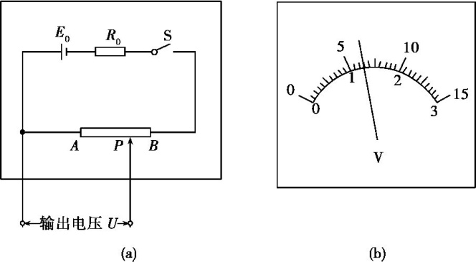

2.(2014课标Ⅰ,23,9分)利用如图(a)所示电路,可以测量电源的电动势和内阻,所用的实验器材有:

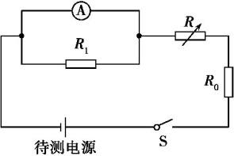

图(a)

待测电源,电阻箱R(最大阻值999.9 Ω),电阻R0(阻值为3.0 Ω),电阻R1(阻值为3.0 Ω),电流表id:2147520072;FounderCES(量程为200 mA,内阻为RA=6.0 Ω),开关S。

实验步骤如下:

①将电阻箱阻值调到最大,闭合开关S;

②多次调节电阻箱,记下电流表的示数I和电阻箱相应的阻值R;

③以 $\frac{1}{I}$ 为纵坐标,R为横坐标,作 $\frac{1}{I}$-R图线(用直线拟合);

④求出直线的斜率k和在纵轴上的截距b。

回答下列问题:

(1)分别用E和r表示电源的电动势和内阻,则 $\frac{1}{I}$ 与R的关系式为　　　　　　　　　　　　　　　　。

(2)实验得到的部分数据如下表所示,其中电阻R=3.0 Ω 时电流表的示数如图(b)所示,读出数据,完成下表。答:①　　　　,②　　　　。

|  |  |  |  |  |  |  |  |
| --- | --- | --- | --- | --- | --- | --- | --- |
| R/Ω | 1.0 | 2.0 | 3.0 | 4.0 | 5.0 | 6.0 | 7.0 |
| I/A | 0.143 | 0.125 | ① | 0.100 | 0.091 | 0.084 | 0.077 |
| I-1/A-1 | 6.99 | 8.00 | ② | 10.0 | 11.0 | 11.9 | 13.0 |

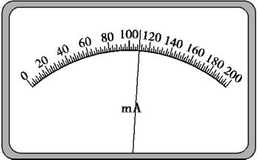

图(b)

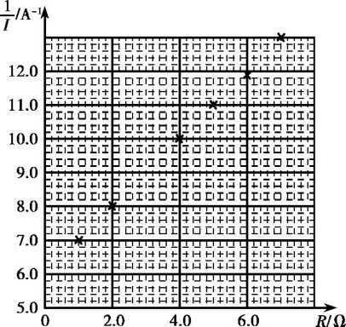

图(c)

(3)在图(c)的坐标纸上将所缺数据点补充完整并作图,根据图线求得斜率k=　　　　A-1·Ω-1,截距 b=　　　　A-1。

(4)根据图线求得电源电动势E=　　　　V,内阻r=　　　　Ω。

3.(2014北京理综,21,18分)利用电流表和电压表测定一节干电池的电动势和内电阻。要求尽量减小实验误差。

(1)应该选择的实验电路是图1中的　　　(选填“甲”或“乙”)。

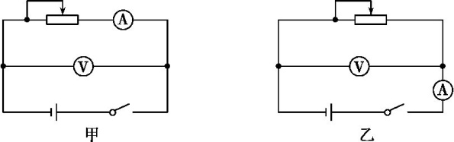

图1

(2)现有电流表(0~0.6 A)、开关和导线若干,以及以下器材:

A.电压表(0~15 V)

B.电压表(0~3 V)

C.滑动变阻器(0~50 Ω)

D.滑动变阻器(0~500 Ω)

实验中电压表应选用　　　;滑动变阻器应选用　　　。(选填相应器材前的字母)

(3)某位同学记录的6组数据如下表所示,其中5组数据的对应点已经标在图2的坐标纸上,请标出余下一组数据的对应点,并画出U-I图线。

|  |  |  |  |  |  |  |
| --- | --- | --- | --- | --- | --- | --- |
| 序号 | 1 | 2 | 3 | 4 | 5 | 6 |
| 电压U(V) | 1.45 | 1.40 | 1.30 | 1.25 | 1.20 | 1.10 |
| 电流I(A) | 0.060 | 0.120 | 0.240 | 0.260 | 0.360 | 0.480 |

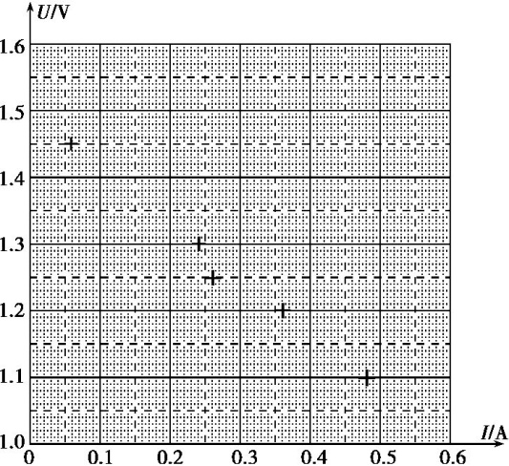

图2

(4)根据(3)中所画图线可得出干电池的电动势E=　　　V,内电阻r=　　　Ω。

(5)实验中,随着滑动变阻器滑片的移动,电压表的示数U及干电池的输出功率P都会发生变化。图3的各示意图中正确反映P-U关系的是　　　。

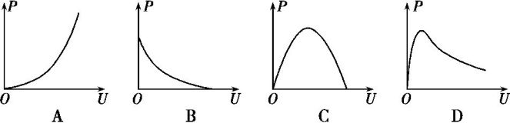

图3

4.(2013课标Ⅰ,23,8分)某学生实验小组利用图(a)所示电路,测量多用电表内电池的电动势和电阻“×1 k”挡内部电路的总电阻。使用的器材有:

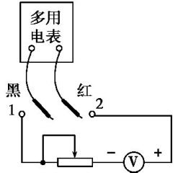

图(a)

多用电表;

电压表:量程5 V,内阻十几千欧;

滑动变阻器:最大阻值5 kΩ;

导线若干。

回答下列问题:

(1)将多用电表挡位调到电阻“×1 k”挡,再将红表笔和黑表笔　　　　,调零点。

(2)将图(a)中多用电表的红表笔和　　　　(填“1”或“2”)端相连,黑表笔连接另一端。

(3)将滑动变阻器的滑片调到适当位置,使多用电表的示数如图(b)所示,这时电压表的示数如图(c)所示。多用电表和电压表的读数分别为　　　　kΩ和　　　　V。

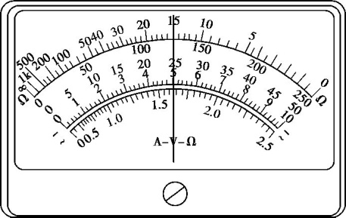

图(b)

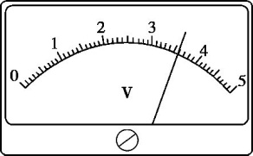

图(c)

(4)调节滑动变阻器的滑片,使其接入电路的阻值为零,此时

　多用电表和电压表的读数分别为12.0 kΩ和4.00 V。从测量数据可知,电压表的内阻为　　　　kΩ。

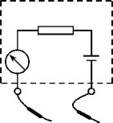

图(d)

(5)多用电表电阻挡内部电路可等效为由一个无内阻的电池、一个理想电流表和一个电阻串联而成的电路,如图(d)所示。根据前面的实验数据计算可得,此多用电表内电池的电动势为　　　　V,电阻“×1 k”挡内部电路的总电阻为　　　　kΩ。

5.(2013课标Ⅱ,23,7分)某同学用量程为1 mA、内阻为120 Ω的表头按图(a)所示电路改装成量程分别为1 V和1 A的多用电表。图中R1和R2为定值电阻,S为开关。回答下列问题:

(1)根据图(a)所示的电路,在图(b)所示的实物图上连线。

(2)开关S闭合时,多用电表用于测量　　　　　　(填“电流”、“电压”或“电阻”);开关S断开时,多用电表用于测量　　　　(填“电流”、“电压”或“电阻”)。

(3)表笔A应为　　　　色(填“红”或“黑”)。

(4)定值电阻的阻值R1=　　　　Ω,R2=　　　　Ω。(结果取3位有效数字)

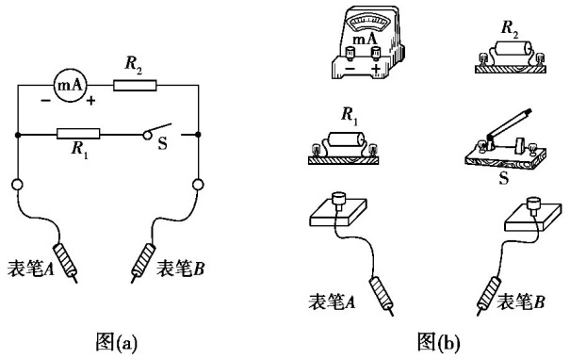

非选择题

1.id:2147492839;FounderCES答案　①1.30　②A　③B　④短路

id:2147492846;FounderCES解析　①由图(b)知电压表0~3 V挡的最小分度为0.1 V,故由“十分之一”估读法可得读数为1.30 V。②因外电路并联在AP间,要使外电路接通时获得的电压最小以保证电路安全,应使滑片P先置于A端。③输出电压U等于A、P间的电压,故P向B端滑动时A、P间分得的电压增大,输出电压增大。④当P滑到B端时,若输出电路所接负载的阻值极小,则电源就有可能被短路。

2.id:2147492853;FounderCES答案　(1)=R+[RA+(r+R0)]或=R+(5.0+r)

(2)①0.110　②9.09

(3)见解析　1.0(在0.96~1.04之间均对)　6.0(在5.9~6.1之间均对)

(4)3.0(在2.7~3.3之间均对)　1.0(在0.6~1.4之间均对)

id:2147492860;FounderCES解析　(1)由闭合电路欧姆定律有E=IRA+(I+)(R+R0+r),整理得=R+[RA+(r+R0)],代入数据得=R+ $\frac{3\text{.}0}{E}$ (5.0+r)。(2)①由题图知该电流表的最小分度为 2 mA,读数为110 mA,考虑到表格内各组数据的单位及有效数字位数,故结果应为0.110 A。②=9.09 A-1。(3)描点作图如图所示,由图线可得k= A-1·Ω-1=1.0 A-1·Ω-1,b=6.0 A-1。(4)由=R+(5.0+r)可知k=,b=(5.0+r),将k=1.0 A-1·Ω-1、b=6.0 A-1代入可得E=3.0 V,r=1.0 Ω。

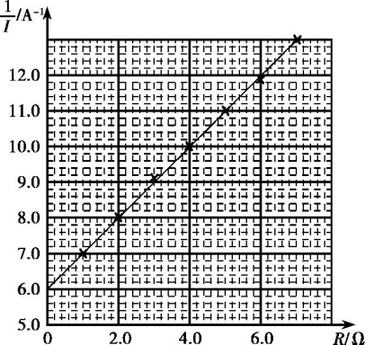

3.id:2147492874;FounderCES答案　(1)甲　(2)B　C　(3)如图所示

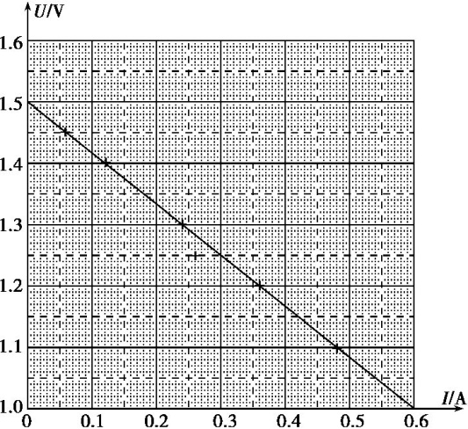

(4)1.50(1.49~1.51)　0.83(0.81~0.85)　(5)C

id:2147492888;FounderCES解析　(1)干电池内电阻较小,远小于电压表内阻,选用甲电路时电源内电阻的测量值相对误差小。(2)一节干电池的电动势只有1.5 V左右,故电压表应选用量程较小的B,干电池的内电阻一般只有零点几欧或几欧,为调节方便,滑动变阻器应选用总阻值与之相差较小的C。(3)作图过程略,图见答案。(4)由U=E-Ir知U-I图线在U轴上的截距表示E、斜率的绝对值表示r,由图线可得E=1.50 V,r=0.83 Ω。(5)由P=IU=×U=(UE-U2)可知,P-U图线是一条开口向下的抛物线,故选C。

4.id:2147492895;FounderCES答案　(1)短接　(2)1　(3)15.0　3.60　(4)12.0　(5)9.00　15.0

id:2147492902;FounderCES解析　(1)多用电表欧姆挡调零的方法是先把红、黑表笔短接,再调节欧姆调零旋钮,使指针满偏。

(2)多用电表内部电池的正极与黑表笔相连,要保证电流从id:2147492909;FounderCES的“+”接线柱流入“-”接线柱流出,故红表笔和“1”端相连。

(3)多用电表指针指向“15”,挡位“1 k”,故多用电表的读数为15.0 kΩ;电压表读数时要估读,读数为3.60 V。

(4)滑动变阻器接入电路的阻值为零,故多用电表的读数即为电压表内阻。

(5)由题图(b)知,此时多用电表指针指向中值,故此时内外电阻均为15 kΩ,此时的电压表示数为3.60 V

3.60 V= $\frac{R_{V}}{R+R_{V}+r}$ E= $\frac{R_{V}}{2r}$ E

解得E=9.00 V

5.id:2147492916;FounderCES答案　(1)连线如图所示

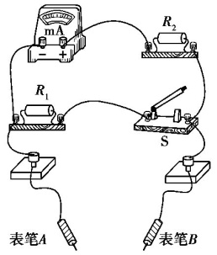

(2)电流　电压

(3)黑

(4)1.00　880

id:2147492930;FounderCES解析　(1)见答案。

(2)开关S闭合时,R1与表头和R2并联,为电流表,因此用于测量电流;当开关S断开时,R2与表头串联,为电压表,因此用于测电压。

(3)电流应从红表笔流入电表,从黑表笔流出电表,因此表笔A应为黑色。

(4)开关S断开时为电压表,U=Ig(Rg+R2),解得R2=880 Ω;

开关S闭合时为电流表,R1==1.00 Ω。